Novembre 2025
Communiqué CAPEB Nationale
Partenariats
Métiers de l’Electricité

Sonepar France lance sa première campagne de notoriété nationale afin de renforcer son image de marque auprès des électriciens et artisans

Sonepar, groupe familial indépendant français et leader mondial de la distribution BtoB de matériel électrique, services et solutions associés, annonce le lancement de sa première campagne de notoriété en France. Déployée en ligne et via les médias traditionnels, celle-ci a vocation à renforcer la notoriété de la marque auprès de ses clients et prospects, ainsi qu’à démarquer l’enseigne sur son marché.

Une campagne pensée pour les artisans

Cette campagne a été pensée et construite de manière à mettre en valeur ce qui fait la force de Sonepar en France : la proximité et les relations humaines que l’entreprise noue depuis 55 ans avec ses clients.

55 ans de chantiers, ça crée des liens.
Et qui dit chantiers, dit parfois aussi « galères de chantiers ».

À travers des variations autour ce thème-phare, la campagne joue de manière humoristique sur les codes de la profession d’électricien et montre en filigrane la connaissance fine de Sonepar du quotidien des professionnels sur le terrain. Ce faisant, elle souligne également comment la marque et son réseau de 400 agences peuvent y apporter des solutions concrètes, simples et accessibles partout en France.

Un dispositif multicanal

La campagne, diffusée jusqu’à mi-novembre 2025, sera notamment visible sur YouTube, en replays TV, ainsi que sur une sélection de sites médias selon un ciblage affinitaire. Par ailleurs, un jingle sera diffusé chaque jour dans le cadre de l’émission « Super Moscato Show » sur RMC, dont Sonepar est le sponsor.

Au-delà de cette première vague, un redéploiement de la campagne est prévu en 2026 afin de maximiser son impact et de contribuer à en faire un puissant vecteur de visibilité et de notoriété au service de la croissance du groupe en France.

« Nous sommes très fiers de lancer cette campagne de notoriété à portée nationale qui est une première dans l’histoire de Sonepar. Ambitieuse et ciblée, celle-ci a vocation à affirmer notre présence sur le marché et à renforcer notre image auprès de nos clients et prospects. La notoriété de la marque et de l’ensemble de nos offres et services est un enjeu prioritaire pour notre développement en France, afin de faire de notre enseigne le choix affinitaire et préférentiel de tous les artisans-électriciens. » commente Marie Elissalde, directrice de la communication et de la RSE de Sonepar France.

Retrouvez ici le détail de la campagne.
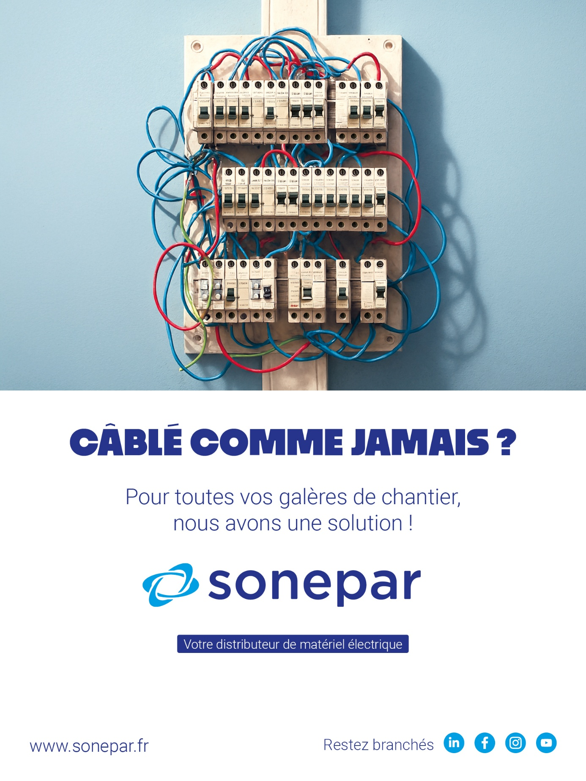

www.soneparfrance.fr



